**Hướng dẫn cài đặt NearbyConnectionAPI chi tiết và source code gửi tin nhắn;**

**Bước 1: Cài đặt các SDK Tool cần thiết :**

Vào Tool -> Android -> SDK Manager ->

Trong cột bên trái chọn : Apperance & Behavior -> System Settings -> Anroid SDK:

Trong khung bên phải chọn SDK Tools và tích vào :

Googe Play Services và Support Repository-> Google Repository

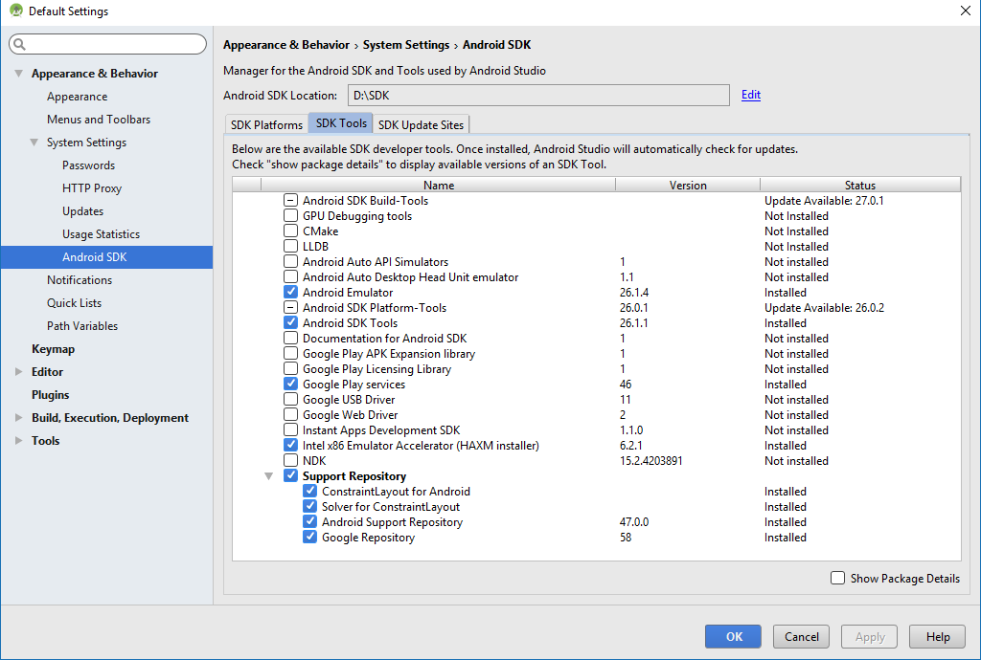

**Bước 2: Cài đặt cấu hình Gradle và Build Gradle để cài đặt các gói chứa các thư viện API cần thiết:**

**Vào build.gradle (Module: app)**

Thêm maven và các script biên dịch các gói com.google tương ứng

allprojects {  
 repositories {  
 jcenter()  
 maven {  
 url **"https://maven.google.com"** }  
 }  
}

dependencies {  
 compile fileTree(**dir**: **'libs'**, **include**: [**'*.jar'**])  
 androidTestCompile(**'com.android.support.test.espresso:espresso-core:2.2.2'**, {  
 exclude **group**: **'com.android.support'**, **module**: **'support-annotations'** })  
 compile **'com.android.support:appcompat-v7:26.+'** compile **'com.android.support.constraint:constraint-layout:1.0.2'** compile **'com.google.android.gms:play-services:11.4.2'** compile **'com.google.android.gms:play-services-nearby:11.0.4'** testCompile **'junit:junit:4.12'**}

**Phần 2 Giải thích code :**

**Đầu tiên thêm vào Manifes các quyền sau đây :**

<**uses-permission android:name="android.permission.BLUETOOTH"** />  
<**uses-permission android:name="android.permission.BLUETOOTH_ADMIN"**/>  
<**uses-permission android:name="android.permission.ACCESS_WIFI_STATE"** />  
<**uses-permission android:name="android.permission.CHANGE_WIFI_STATE"** />  
<**uses-permission android:name="android.permission.ACCESS_COARSE_LOCATION"** />

**Trong file code chính gồm có :**

Một cái GoogleAPIClient kiểu như là một cái để trung chuyển các thứ giữa các máy giao tiếp với nhau

**Các giai đoạn chạy code của chương trình :**

Khi khởi tạo ứng dụng (onCreate()) chúng ta khởi tạo constructor cho _googleAPiClient() nhận API là Nearby API

Khi chương trình chạy (onStart()) : kết nối googleAPIClient

Khi chương trình kết thúc (onStop()): Ngắt kết nối nếu nó kết nối

**Trong toàn bộ cơ chế hoạt động :**

**Phần 1:**

Tạo đối tượng vòng lặp _connectionLyfeCycleback override 2 phương thức tương ứng khi xảy đến:

onConnectionInitialized() : Khi kết nối khởi tạo

nhiệm vụ: hiện 1 alertDialog để xác nhận xem có phải đúng người dùng chấp nhận hoặc từ chối tới đối phương

onConnectionResult(): Kết quả bất kì từ kết nối này

nhiệm vụ: chúng ta cho in ra xem là kết nối này được chấp nhận hoặc là bị từ chối không

onDisconnected(): Khi ngắt kết nối

nhiệm vụ: có thể cho hiện thông báo khi đối phương ngắt kết nối

Khi người dùng nhấn phím Advertising thì cho chạy hàm advertise của Nearby, nó sẽ gọi lại vòng lặp connectionLyeCycleCallback();

**Phần 2:**

Tạo đối tong75 thứ hai là EndpointDiscoveryCallBack override 2 phương thức sau:

onEndpointFound(): Khi phát hiện một thiết bị đầu cuối :

Nhiệm vụ:Gửi tới nó yêu cầu kết nối

onEndpointLost(): Khi mất dấu một thiết bị đầu cuối nào đó:

Nhiệm vụ: Thông báo tên đối tượng đã mất tín hiệu

Khi người dùng nhấn phím Discover thì chạy hàm startDiscovering chứa hàm discover của nearby

Và hàm này sẽ chạy lại vòng lặp là EndpointDiscoveryCallback

**Phần 3:**

Tạo một đối tượng vòng lặp PayloadCallback , vòng lặp này override 2 phương thức:

onPayloadReceived(): Khi nhận một gói payload

nhiệm vụ: giải nén gói payload đó và hiển thị (trong TH này là chuỗi string)

onPayloadTransferUpdate():Cập nhật tình hình vận chuyển gói Payload

nhiệm vụ: thông báo quá trình vận chuyển là gói đang chuyển chưa, chuyển thành công hay thất bại

Khi người dùng nhấn phím Send thì chạy hàm SendMessage để cho Nearby gửi Payload